# 21014版本SDK登录流程说明

# 1.界面流程

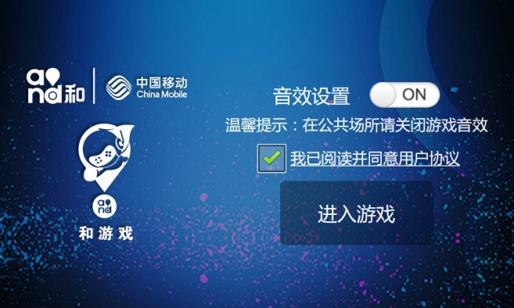

启动音效

点击游戏图标,SDK启动

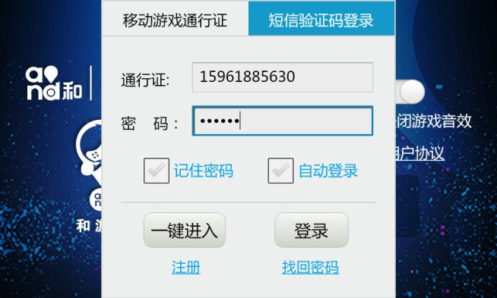

登录界面

在SDK启动界面点击进入游戏,进入SDK登陆界面,可以使用手机号码登陆,也可以使用短信验证码登录

该界面还可以一键免注册进入

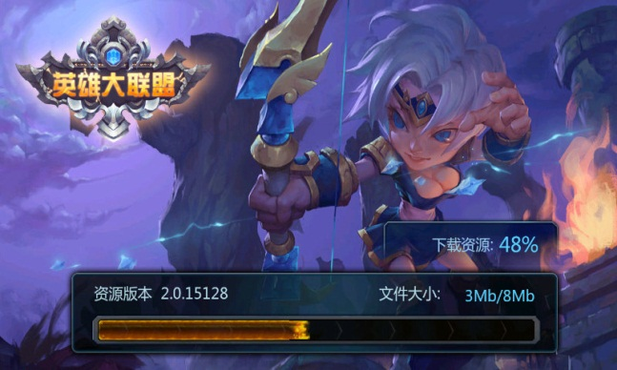

点击登陆或一键进入,进入游戏启动界面,用户信息传给基地服务器

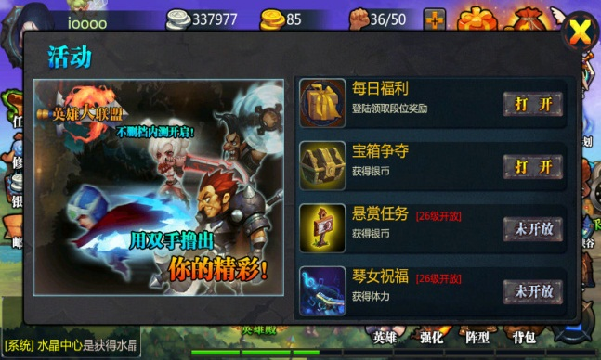

基地将用户信息透传给CP服务器,用户登陆成功,游戏启动成功

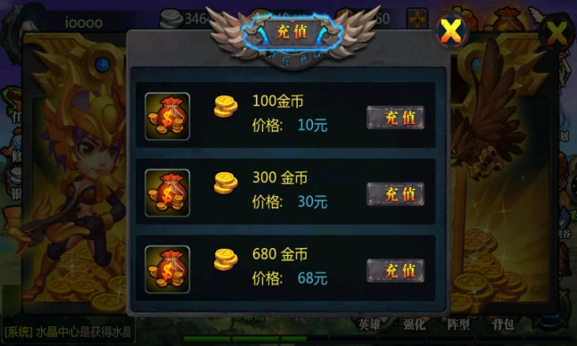

用户打开道具界面,点击购买,发起计费请求

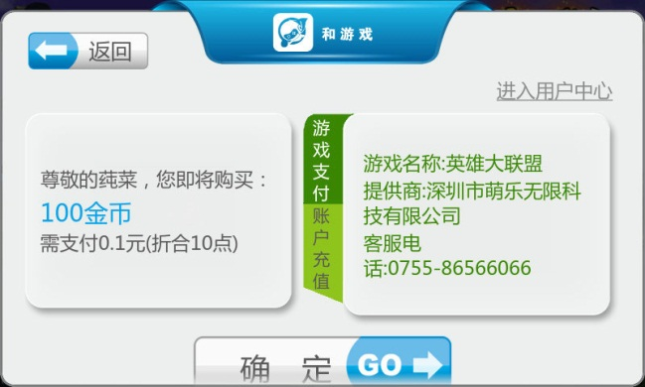

弹出SDK计费界面,用户确认计费信息后,点击确定

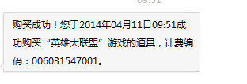

计费成功,用户收到计费短信

# 2.登录流程时序图

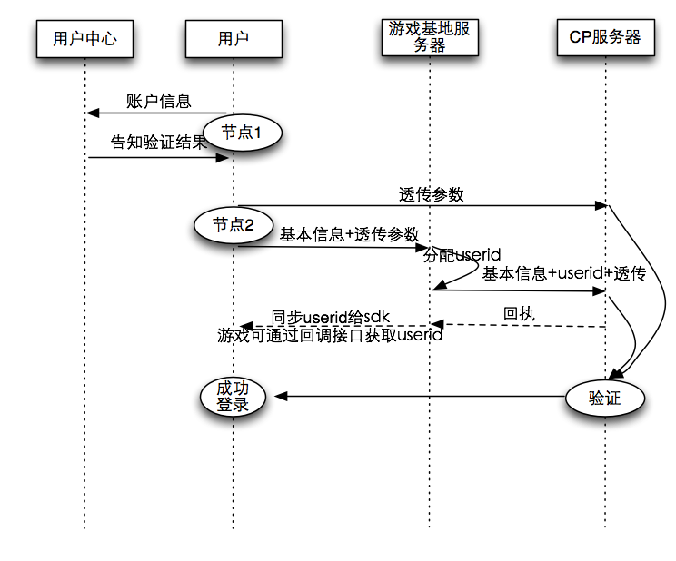

特殊说明

1、节点1：对应界面中的“登录界面”

2、节点2：在程序中初始化sdk并传入透传参数

* 初始化



* 透传参数设置

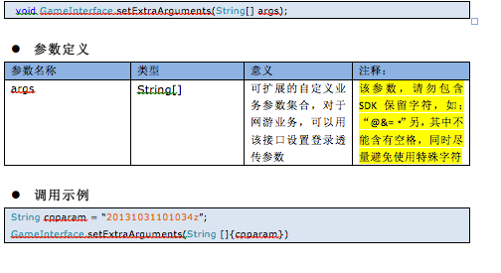

* 基地服务器给cp服务器消息

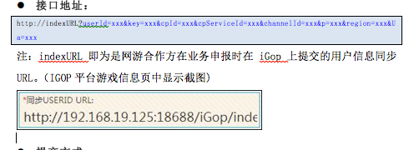



* sdk回调userid

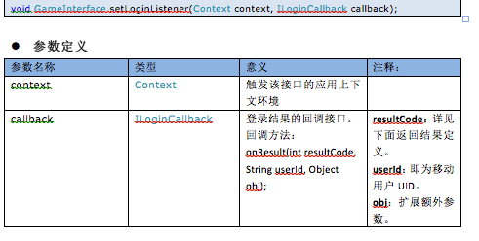

3、验证

通过关键字段userid、透传参数与用户做绑定关联